人教版小学数学三年级下册第二单元教学设计

一、教学内容
1.本单元的主要内容有：口算除法、笔算除法.

口算除法

基本的笔算除法
课题 内 容
用一位数除商是整十、整百、整千的数
例 1
用一位数除几百几十或几千几百
例 2 除法估算
一位数除两位数（被除数各位上的数都能被整
例 1
除）
一位数除两位数（被除数十位上的数不能被
例 2
整除）
一位数除三位数（商是两位数且有余数）
例 3
除法估算

除法的验算 例 4
例 5

例 6
有关 0 的除法
例 7
用乘法验算除法有关 0 的除法
商的中间或末尾有 0（1）（一位数除三位数、商三位数）
商的中间或末尾有 0（2）（一位数除三位数、商三位三数）

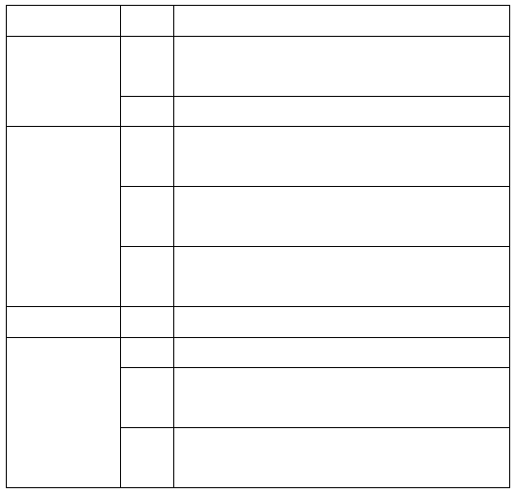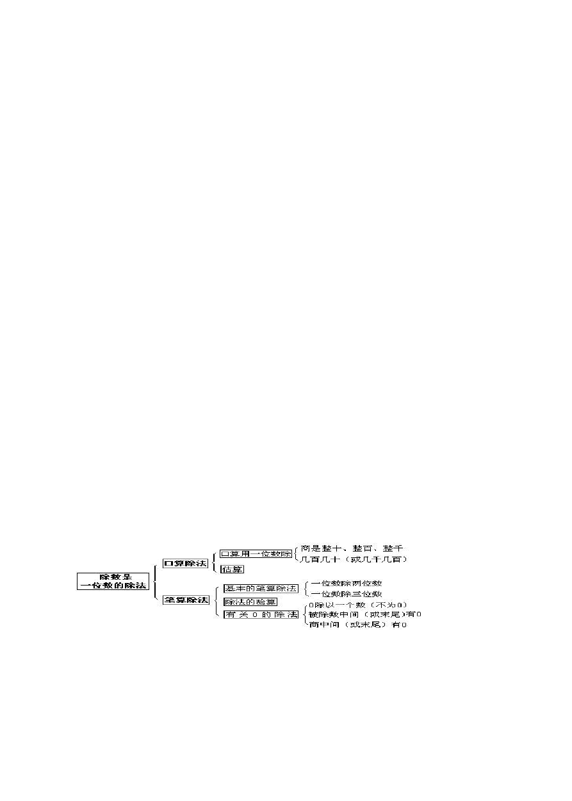本单元有着承上启下的作用：（1）它是在表内乘、除法，一位数乘多位数，的基础上
进行教学的.（2）它为学生掌握除数是两位数的除法，学习除数是多位数的除法奠定了扎实的知识和思维基础

二、教学目标
- 使学生会口算一位数除商是整十、整百、整千的数，一位数除几百几十（或几千几百）.
- 使学生经历一位数除多位数的笔算过程，掌握一般的笔算方法，会用乘法验算除法.

1 / 22

- 使学生能在具体的情境中进行除法估算，会表达估算的思路，形成估算的习惯.
- 使学生感受数学与生活的联系，能够运用所学知识解决日常生活中的简单问题. 三、编排特点
1、遵循学生学习除法计算的认知规律安排教学内容.
本套教材涉及的计算内容，不论是加减法，还是乘除法，一般按照“先口算──再估算
──再笔算”的顺序进行编排，它体现了由易到难、由低到高的思维规律.
学生学习除数是一位数的除法，也是按照这样一个规律进行的.因此，本单元分两个小节：先学口算除法（含估算），再学笔算除法（也含估算）.
- 凸显计算是解决问题的工具.
本单元的例题和习题，真实、自然地体现了除法产生于解决一个个具体问题之中这样， 除数是一位数的除法就在解决问题的过程中应运而生了.
- 加强估算，注重培养学生估算意识.
本单元从例题到习题都十分注重估算意识的培养. 四、教学建议
- 加强学生的自主活动，重视对算理和计算规律的探求.
除数是一位数的除法，教材既没有注明一般的口算思路，也没有出示笔算除法的法则， 为的是避免学生在不理解算理的情况下，机械地记忆口算过程、套用计算法则.充分调动学生已有的计算知识和经验，主动探索计算的算理和算法.
- 拓宽主题图的情境视野.
实际教学时，教师应根据当地情况和学生的需求，将除法的学习与人的生活环境、健康成长、交通、体育、娱乐、饮食、科普知识等等联系起来，使枯燥乏味的除法计算植根于人类的一切活动之中，提高学生学习的趣味性和探究性.
- 把估算放在与口算、笔算同等重要的地位. “能结合具体情境进行估算，并解释估算的过程”，是《数学课程标准》为学生提出的
关于估算的学习目标.
- 加强乘除法之间的联系，提高学生简单推理能力
乘法和除法具有密切的联系，因此教学时，应注意引导学生从乘除法之间的关系入手， 将乘法运算的思维方法迁移到除法当中.

周 节 月 日

2 / 22

除数是一位数的除法口算
教学内容：课本第 13-15 页内容. 教学目标
- 知识与技能：使学生在理解算理的基础上，初步掌握用一位数除两位数、除整百整十数的口算方法，能正确、迅速地进行口算.
- 过程与方法：通过探究过程，使同学们进一步感受口算方法.
- 情感态度与价值观：培养学生认真口算和检查的良好学习习惯. 教学重点：理解算理的基础上掌握口算的方法.
教学难点：理解除数是一位数的除法口算的算理，正确进行口算. 教学用具：小黑板、口算卡片
教学过程
一、目标导学1.口答.
（1）24 是由几个十、几个一组成的？84 呢？
（2）42 个十是多少？90 个十是多少？ 2.口算.
3.揭示课题：除数是一位数的除法口算(二)展示目标（见教学目标 1）
二、自主学习
（一）出示自学提纲
- 根据你的观察，你看看这幅图里面有哪些数学信息？
- 你能用你已有的知识解决图中提出的问题吗？试一试：3 次就能运完这 60 箱，赵伯伯平均每次运多少箱？
你是怎么解决这些问题的？和你小组里的同学商量商量，也可以用你们手中的工具帮助你说明你的思路.
（二）学生自学（学生对照自学提纲，自学教材 P49 页例 1，并完成自学提纲问题，将不会的问题做标注）
（三）自学检测
  - 王叔叔有 600 箱西红柿，3 次运完，王叔叔平均每次运多少箱？
  - 李阿姨要运 240 箱黄瓜，也运 3 次，李阿姨平均一次运多少箱？

3 / 22

三、合作探究
（一）小组互探
（二）师生互探
- 解答各小组自学中遇到不会的问题.
- 让学生提出不会的问题，并让学生解决.
- 教师引导学生解决学生还遗留的问题.
- 小组汇报：解题思路
（4）240÷3=（ ），这题如何考虑？
- 小结：除数是一位数的口算除法，在计算时可以如何思考？
可以想口诀，还可以用以前学的乘法运算来思考，还可以用数的组成知识来解决.只要能正确地计算，什么方法都可以.
四、达标训练（1--2 题必做，3 题选做，4 题思考题） 1.口算.
- 算一算，比一比，你发现了什么？
- 小明和小英进行打字比赛.小英 3 分钟打了 270 个字，小明 2 分钟打了 200 个字.谁的打字速度快？每分钟快多少个字？
课堂小结：谈谈自己的收获！还有什么问题？（学生总结不到位的，教师可作补充总结） 五、堂清检测
  - 填空.
- 口算320÷4 时，可以把320 看成（ ）个十除以（ ）得（ ）个十，商就是
（ ）.还可以想成4×（ ）=320，所以商是（ ）.
（2）口算 2400÷6 时，可以把 2400 看成（ ）个百除以（ ）得（ ）个百，商是（ ） 2.口算.
350÷7= 4800÷8= 420÷7= 1500÷5=
板书设计 除数是一位数的除法口算60÷3= 解题思路：
（1）想口诀二三得六2×3=6 6÷3=2 60÷32=0
（2）20×3=60 60÷32=0
（3）把 60 平均分成3 份，每份是20.60÷3=20
周 节 月 日

4 / 22

除法的估算
教学内容：课本 16 页例 2，P17-18 页练习三相关习题. 教学目标
  - 知识与技能：体会学习除法估算的必要性，了解除数是一位数除法估算的一般方法.
  - 过程与方法：使学生能在具体的情境中进行除法的估算，会表达估算的思路，形成估算的习惯.
  - 情感态度与价值观：感受数学与生活的联系，发展对数学的积极情感. 教学重点：了解除数是一位数除法估算的一般方法.
教学难点：根据具体情境合理进行估算，知道什么时候要估大些、什么时候要估小些. 教学用具：小黑板.
教学过程

一、目标导学
1.口算.
60÷6= | 240÷8= | 320÷4= | 420÷7=
450÷9= | 630÷7= | 360÷6= | 400÷5=
120÷3= | 160÷4= | 280÷7= | 540÷9=
2.列出各题的算式.
（1）有 124 箱货物，李叔叔他们三人开了三部车.他们三人平均每人大约运多少箱？
- 离西湖 223 千米，行驶 4 小时到达，平均每小时约行多少千米？
请学生逐一说出这些算式的意思，体会生活中许多问题的解决要用除法估算来完成. 3.揭示课题：除法的估算
二、自主学习
（一）出示自学提纲
自学提纲（自学教材 P16 页例 2，并完成自学提纲问题，将不会的问题做标注） 1.例 2 中 “大约”是什么意思？
- 你觉得书上的两种估算方法有道理吗？
- 想一想：怎样进行除法的估算？
（二）学生自学
（三）自学检测 1.估算. 223÷4≈

5 / 22

2.解决问题.
- 每瓶饮料 3 元，100 元最多能买多少瓶饮料？
- 在一次地震中，有灾民 182 人，如果按每 4 人发一顶帐篷，最少要准备多少顶帐篷？ 三、合作探究
（一）师生互探
  - 教师有针对性地请不同做法的同学汇报自己的解题思路与方法.
  - 讲解：自学检测 2 中的第（3）题只有 100 元钱，所以估算时不能将 100 估大，只能估小；第（4）题，应将 182 看成 200，这样才能保证有足够的帐篷让灾民渡过困难期.
  - 方法总结：除数是一位数的除法估算，一般把被除数看成整百（整十）或几百几十
（几千几百）的数，除数不变，用口算除法的基本方法进行计算. 四、达标训练
- 把 260 个桃子装在 4 个筐里，平均每筐大约装多少个？
- 估算.
78÷4≈ 470÷8≈ 178÷6≈ 83÷9≈ 360÷5≈ 410÷7≈
- 思考题：青蛙大约活 6 年，海龟大约活 128 年，比目鱼大约活 64 年.
- 海龟的寿命大约是青蛙的多少倍？
- 你还能提出哪些问题？
课堂小结：谈谈你有什么收获？有什么感受？还有问题吗？（学生总结不完整的地方，教师要适当补充总结）
五、堂清检测
（一）出示检测题（
1.估算.71÷8≈ 181÷2≈ 359÷6≈
2.用你喜欢的方法估一估.125÷2≈ 378÷5≈ 435÷7≈ 板书设计 除 法 的 估 算
例 2：124÷3≈
方法 1：124≈120 方法 2：124=120+4 120÷3=40
120÷3=40 4÷4=1 40+1=41

教学反思
周 节 月 日

口算练习课

6 / 22

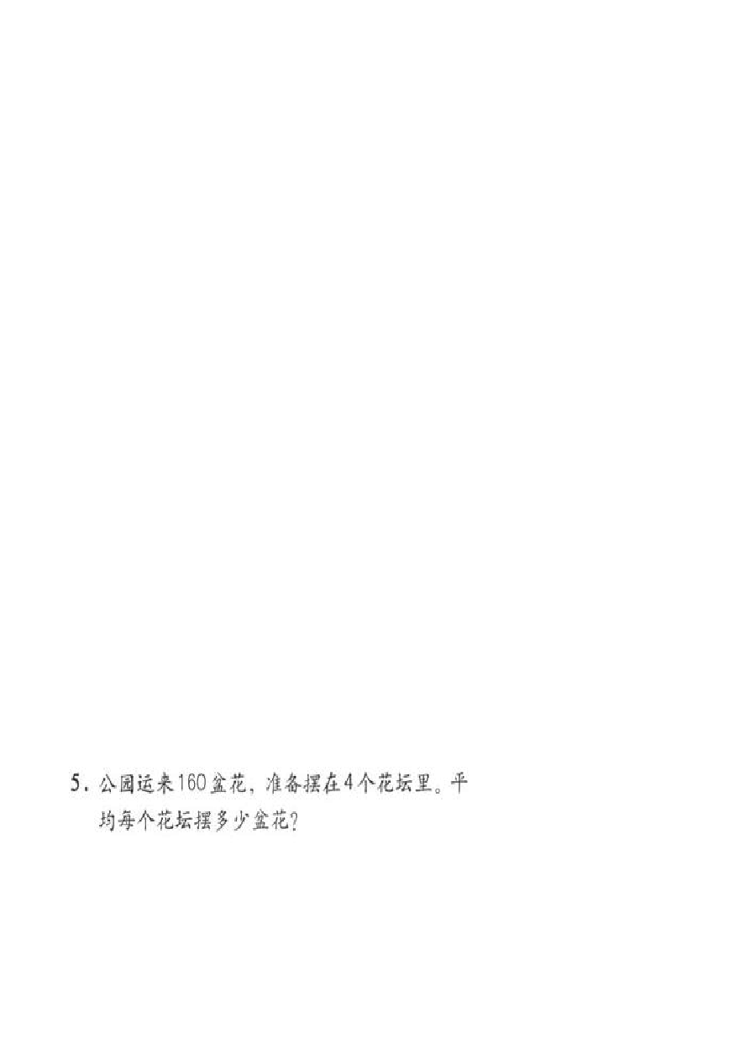
教学内容：课本第 17、18 页练习三第 5 至 8 题. 教学目标：
- 经过反复练习和思考，让学生在练习的过程中熟练掌握除法口算的算理.
- 熟练掌握除法口算后，能在生活中熟练地运用. 教学重点：让学生熟悉除法口算的算理.
教学难点：能正确熟练的进行口算教学过程：
一、基本练习1.听算练习
6÷2 | 60÷2 | 600÷2 | 6000÷2
8÷4 | 80÷4 | 800÷4 | 8000÷4
24÷3 | 240÷3 | 2400÷3 | 120÷3
70÷7 | 10×7 | 54÷6 | 48÷8
- 用你自己喜欢的方法估一估：
125÷2 378÷5 435÷7
- 口算比赛：
8÷2 80÷2 800÷2 8000÷2 18÷3
180÷3 1800÷3 90÷3 5×8 40÷5
54÷9 6×9 81÷9 7×9 8×9
7×9 27÷3 6×7 45÷5 21÷3
用一定时间算出以上题目，师生评价，表扬发奖. 二、指导练习
1.练习三第 5 题.

学生独立做后全班交流. 2.练习三第 6 题.

7 / 22

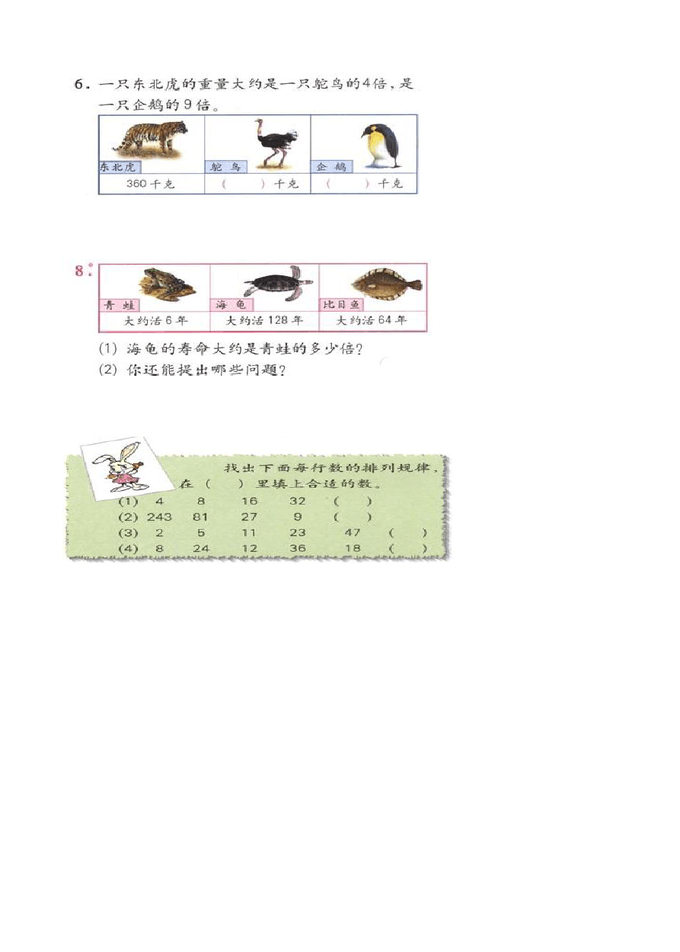

学生读题，然后在书上填写，全班评价交流. 3.练习三第 8 题.

学生独立完成第(1)小题，然后再提问题. 4.完成练习三后的思考题.

三、课堂小结：
- 说说自己在除法口算中自己有些什么体会，你有什么发现想和大家一起分享.
- 想想自己在除法口算中积累了那些经验？ 四、课堂作业
练习三第 7 题. 板书设计
练习三

教学反思
周 节 月 日

8 / 22

一位数除两位数的笔算除法（1）
教学内容：课本 19 页例 1，21 页练习四相关习题. 教学目标
  - 知识与技能：掌握一位数除两位数的笔算方法.
  - 过程与方法：经历探索一位数除两位数计算方法的过程.
  - 情感态度与价值观：感受数学与生活的联系，发展对数学的积极情感. 教学重点：掌握一位数除两位数的笔算方法，能正确计算一位数除两位数. 教学难点：理解算理和除法竖式的正确书写.
教学用具：小棒. 教学过程
一、目标导学(一)引入新课
- 创设情境，导入新课.
- 你们知道“植树节”是几月几日吗？（3 月 12 日）
- 植树有什么好处？（3）出示课本第 19 页例 1 的情境图.学生观察找出数学信息， 提出数学问题.选取问题：三年级平均每班种多少棵树？
列式 42÷2
- 揭示课题：一位数除两位数的笔算（1） (二)展示目标（见教学目标 1）
二、自主学习
（一）出示自学提纲
- 你会计算“42÷2”吗？试试吧！（可以用小棒摆一摆.）
- 用竖式怎样算？用最简便的竖式写一写.
- 在说计算过程时应从以下几点说：①先算什么；②再算什么；③每次所得的商该写在什么位置.
（二）学生自学
（三）自学检测用竖式计算：
36÷3 68÷2 84÷4
三、合作探究

9 / 22

以上内容仅为本文档的试下载部分，为可阅读页数的一半内容。如要下载或阅读全文，请访问：https://d.book118.com/367066050124006043

